L
Posta Prioritaria di Tonino Lasconi
Se è troppo facile che gusto c’è?

Don Tonino, cosa è l’amore? Cosa significa amare? Fabiola.

Cara Fabiola, lo sai quanti libri sono stati scritti per trovare una risposta alla tua brevissima domanda? Come faccio a cavarmela con poche righe? Proviamo!
Nella nostra lingua, con la parola “amore” si può intendere un sacco di cose, le più diverse, dalle più alte alle più volgari. E questo non ci aiuta.
Facciamoci aiutare dalla vecchia lingua greca (non ti spaventare!) che per definire cosa è l’amore di parole ne ha tre:
1. Il piacere (eros): l’amore che si riceve gratis, senza che noi facciamo niente per averlo. Un bel volto, un bel sorriso, una bella persona, un bel panorama, un bel tramonto… ce li troviamo lì, ci piacciono, ci dànno gioia, ci rallegrano, ci aprono il cuore.
2. L’amicizia (filìa): l’amore che richiede un contraccambio. Tu mi dài confidenza? Anch’io. Tu mi stimi? Anch’io. Mi fai gli auguri per il compleanno, mi inviti a cena? Anch’io.
3. L’amore dono gratis (agàpe): ti voglio bene anche senza ricevere niente in cambio. Sei povero? Ti aiuto, anche se tu non puoi darmi niente. Sei malato? Ti assisto. Sei cattivo con me? Io con te sono buono. Mi offendi? Io ti perdono.
Cara Fabiola, se l’amore è questo – ed è questo! – amare significa:
1. Presentarsi agli altri al meglio di noi stessi (a tutti i livelli: l’aspetto fisico, la pulizia, il sorriso, la cortesia…) in modo che al solo vederci possano sentirsi bene.
2. Ridare agli altri quello che essi ci dànno: fedeltà per fedeltà, confidenza per confidenza, aiuto per aiuto, pensieri gentili per pensieri gentili…
3. Donare agli altri ciò che serve loro per stare bene, anche se non possono o non vogliono contraccambiare.
E’ facile amore così? No. Prendere dagli altri il bene che ci danno gratis è facilissimo. L’amicizia non è facile per niente, richiede molto impegno. Forse te ne sei già accorta: gli amici veri, quelli che non sanno solo prendere ma anche dare, sono pochi. Donare agli altri senza chiedere e ricevere niente in cambio è molto difficile.
C’è chi ci riesce? Per fortuna sì, altrimenti il mondo sarebbe finito da un pezzo. Ci riescono i genitori nei confronti dei figli. Anche se non sempre. Ci riescono i figli nei confronti dei genitori quando questi sono malati o vecchi. Anche se non sempre. Ci riescono i mariti nei confronti delle mogli e viceversa. Anche se non sempre. Ci riescono coloro che si dedicano al volontariato nei confronti dei vecchi, dei malati, dei drogati, dei poveri…
Per riuscirci bisogna sperimentare che “c’è più gioia nel dare che nel ricevere”, come diceva Gesù, che di amore se ne intendeva. Bisogna sperimentarlo, provarlo, perché a sentirlo dire sembra una barzelletta. Eppure quando riusciamo a essere generosi fino in fondo, proviamo una gioia che quando siamo egoisti nemmeno ce la sogniamo. Credo di sapere perché è così, però te lo dirò un’altra volta. (da “Popotus” 24.06.2004)

Domenica 27, Festa del Papa
le offerte raccolte oggi in Chiesa vanno per LA CARITA’ DEL PAPA
ore 10,30 Battesimo di Floriani Roberto, Greselin Matilde, Zanella Omar Mario.
Venerdì 02 ore 21,00 incontro degli iscritti alla Gita in Svizzera
Sabato 03 ore 16,00 - 17,00 Confessioni in Chiesa
Domenica 04, Matrimonio di Massignan Marta e Lanciai Martino
-----------------------------------------------------------------------------------------------------------
Pulizie della Chiesa: mercoledì 30 ore 9,00: Benedetti Rosetta, Chizzolin Adriano, Pellizzari Antonia, Rossetto Maria, Vinante Antonella.

ATTENZIONE:
A partire dal prossimo numero il Bollettino uscirà ogni quindici giorni.
Pertanto anche le S. Messe devono essere richieste per tempo.
__________________________________________________________________________

La Biblioteca ACRS di Meledo e il Centro Parrocchiale “Noi Associazione”
organizzano
1) una VISITA alla VILLA PISANI DI STRA (Venezia),
con facoltativa visita alla MOSTRA “Dal Cielo all’Universo”
Domenica 25 luglio 2004: partenza ore 13,00 e ritorno alle ore 20,00 circa
Quota di partecipazione euro 15,00 che comprende pullman e visita guidata.
Chiusura prenotazioni il 13 luglio

2) una SERATA ALL’ARENA di Verona
per l’Opera “LA TRAVIATA” Martedì 24 Agosto 2004 : partenza ore 18,00
Quota iscrizione euro 32,00. Chiusura prenotazioni 10 agosto
Prenotazioni presso il Centro parrocchiale o in Biblioteca (martedì dalle ore 16 alle 18)
tel. Biblioteca 823048; Grazia 820783
-----------------------------------------------------------------------------------------------------
La carità del Papa

Nella ricorrenza dei santi apostoli Pietro e Paolo, anticipata quest’anno per darle solennità alla domenica 27 giugno (rispetto al 29, giorno proprio della festa) c’è la bella consuetudine di pregare per il Papa, successore di Pietro nella Chiesa di Roma. In virtù del suo ministero di vicario di Cristo e di pastore di tutta la Chiesa è chiamato ad una grave responsabilità, ora più pesante per la sua malferma salute.
Il Signore lo colmi del suo Spirito: per vivere la piena comunione con il Collegio dei vescovi, per confermare tutti i fratelli nella fede e per promuovere il dialogo interreligioso e la pace nel mondo.
Per la circostanza il nostro Vescovo Cesare con un suo messaggio ci invita ad gesto di carità in favore della Carità del Papa che, ne sono certo, saprà essere anche quest’anno generoso, perché scaturito da cuori sensibili ai bisogni delle persone meno fortunate e desiderosi che la Buona Novella del Signore Gesù possa essere annunziata dovunque quale Parola di salvezza e di speranza per ogni uomo”.

Gita in Svizzera dal 27 al 29 agosto 2004
C’è ancora qualche posto libero!

Venerdì 27/08 partenza alle ore 5,00 da Meledo; pranzo in ristorante ad Aosta; nel pomeriggio entrata in Svizzera per il Gran San Bernardo e arrivo a Saint – Maurice (VS): pellegrinaggio all’Abbazia di San Maurizio. Cena e pernottamento.
Sabato 28/08 colazione e visita alla città di Losanna, pranzo in un ristorante italiano a Dorigny e nel pomeriggio visita alla città di Ginevra. Costeggiando la sponda francese del lago Lemanno (di Ginevra), passando per Evian, rientro a Saint- Maurice per cena e pernottamento.
Domenica 29/08 colazione e partenza per Vevey, dove alle ore 11,00 ci sarà la Messa con la comunità italiana nella chiesa di Notre-Dame. Pranzo e nel pomeriggio rientro in Italia e, con soste intermedie, arrivo a Meledo previsto in serata. Il viaggio è organizzato con l’Agenzia viaggi CALIBA di Vicenza

Quota individuale di partecipazione: euro 220,00
Supplemento camera singola euro 15,00 per persona per notte.
Acconto di euro 50,00 all’iscrizione e saldo di euro 170,00 entro il 2 luglio.
Per iscrizioni rivolgersi a don Demetrio Guarato, tel. 0444/820808.
Il 2 luglio ore 21,00 al centro parrocchiale di Meledo:
incontro di tutti gli iscritti alla Gita in Svizzera.
--------------------------------------------
GREST 2004
Dal 23 Agosto al 5 Settembre

Hei ragazzi! Anche quest’anno è tempo di Grest! Un’occasione per divertisi e crescere insieme! Siete dei nostri?
Dillo ai tuoi, ricordati di venire ad iscriverti presso il Centro Parrocchiale! I posti sono limitati… non aspettare! Hai tempo fino al 5 agosto!
N. B. Il Grest si svolgerà dal lunedì al venerdì dalle 15,00 alle 18,00. Il costo previsto comprendente: piscina, bandana e uscite, ecc. è di 8 euro. Bisogna essere iscritti a “Noi Associazione”. In caso contrario comunicarlo agli animatori.
Vi aspettiamo numerosi lunedì 23 agosto alle ore 15,00

Hanno collaborato: Don Demetrio, Giuseppe e Neris
Venerdì 2 luglio, alle ore 20.30, ci sarà Stefania.

MELEDO - PARROCCHIA DI S. MAURIZIO

XIII Domenica tra l’anno
N. 403 - 27 Giugno 2004

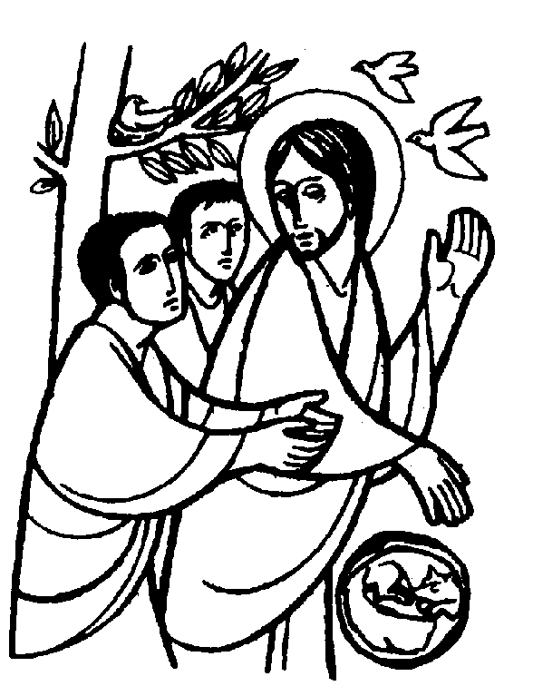

“Nessuno che ha messo mano all’aratro e poi si volge indietro, è adatto per il regno di Dio ”. (Lc. 9,62)

Cristiano è chi ha scelto Cristo e lo segue.
Seguire Gesù non è una scelta che dà prestigio: la via da lui tracciata non è quella del potere umano, ma del servizio.
Sull’esempio di Cristo che ha offerto tutto se stesso per la nostra salvezza, ogni cristiano è invitato a vivere una vita di servizio e di donazione di sé.

DOMENICA 27: 13ª tra l’anno Festa del Papa
Ss. Messe festive ore 8,00 –10,30
le offerte raccolte oggi in Chiesa vanno per LA CARITA’ DEL PAPA

ore 8,00 Def. Jeroldi Pietro; fam. Massignan Pietro;

ore 10,30 Def. Pelizzaro Cirillo e Teresina; Meneghini Nino e Maria

LUNEDI’ 28: S. Ireneo ore 19,00 S. Messa

MARTEDI’ 29: Ss. Pietro e Paolo ore 8,30 S. Messa

MERCOLEDI’ 30: Ss. Primi Martiri ore 8,30 S. Messa

GIOVEDI’ 01: Prez. Sangue di Gesù ore 19,00 S.Messa

VENERDI’ 02: S. Teobaldo ore 20,00 S. Messa al Cimitero
Def. Tornicelli Mario; Capitanio Guerrino e Maria; Peruffo Pietro; Dal Cero Candido, A. Franchetti Lionello

SABATO 03: S. Tommaso apostolo ore 19,00 S. Messa prefestiva
Def. Massignan Giovanni e Panozzo Speranza, Def. Pagiusco Giuseppe e Tornicelli Adelina

DOMENICA 04: 14ª tra l’anno Ss. Messe festive ore 8,00 –10,30

